Текелі қаласы мен Рудничный кентінің жерлерiн аймақтарға бөлу жобасын (схемасын) бекiту туралы
Күшін жойған
Алматы облысы Текелі қалалық мәслихатының 2012 жылғы 13 сәуірдегі N 5-32 шешімі. Алматы облысының Әділет департаменті Текелі қаласының Әділет басқармасында 2012 жылы 16 мамырда N 2-3-113 тіркелді. Күші жойылды - Алматы облысы Текелі қалалық мәслихатының 2014 жылғы 19 желтоқсандағы № 36-231 шешімімен
Ескерту. Күші жойылды - Алматы облысы Текелі қалалық мәслихатының 19.12.2014 № 33-231 шешімімен (қол қойылған күннен бастап қолданысқа енгізіледі).
РҚАО ескертпесі.
Мәтінде авторлық орфография және пунктуация сақталған.
Қазақстан Республикасының 2003 жылғы 20 маусымдағы Жер кодексiнiң 8-бабының 2-тармағына, Қазақстан Республикасының 2001 жылғы 23 қаңтардағы "Қазақстан Республикасындағы жергiлiктi мемлекеттiк басқару және өзiн-өзi басқару туралы" Заңының 6-бабы 1-тармағының 13)-тармақшасына сәйкес, Текелі қалалық мәслихаты ШЕШIМ ҚАБЫЛДАДЫ:
1. Қоса беріліп отырған Текелі қаласы мен Рудничный кентінің жерлерiн аймақтарға бөлу жобасы (схемасы) бекiтiлсiн.
2. Осы шешімнің орындалуын бақылау жер қатынастары саласындағы мәселелеріне жетекшілік ететін қала әкімінің орынбасарына және Текелі қалалық мәслихатының бюджет және экономика мәселесі бойынша тұрақты комиссиясының төрағасына жүктелсін.
3. Осы шешім алғаш ресми жарияланғаннан кейін күнтізбелік он күн өткен соң қолданысқа енгізіледі.
Текелі қалалық мәслихатының
V шақырылымындағы кезекті
V сессиясының төрайымы Э. Иманбердиева
Текелі қалалық
мәслихатының хатшысы Н. Калиновский
КЕЛІСІЛДІ:
"Текелі қаласының жер
қатынастары бөлімі" мемлекеттік
мекемесінің бастығы Болат Бүркітбайұлы Есболатов
13 сәуір 2012 жыл
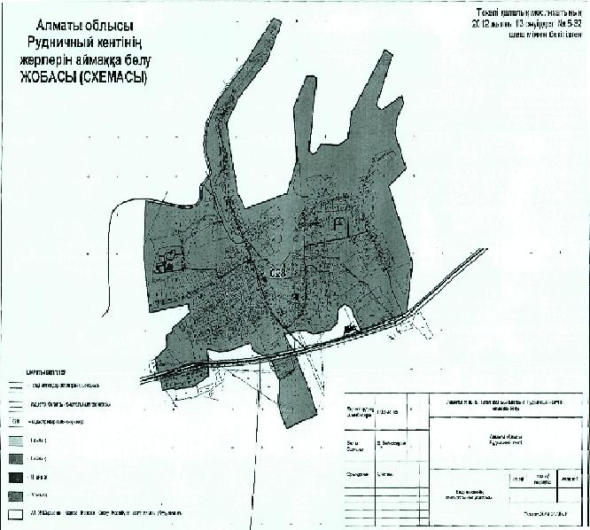
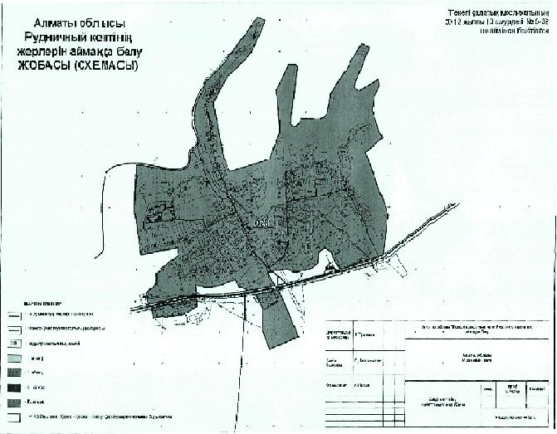

© 2012. Қазақстан Республикасы Әділет министрлігінің «Қазақстан Республикасының Заңнама және құқықтық ақпарат институты» ШЖҚ РМК

